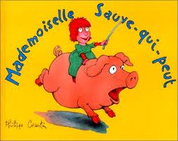
Mademoiselle Sauve-qui-peut
CP
Lecture / Littérature
Découverte
Prénom : Date :
de Philippe Corentin
Téléchargé gratuitement sur http://orpheecole.com
1
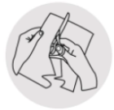

Découpe et colle les morceaux de puzzle pour reconstituer la couverture de l’album .
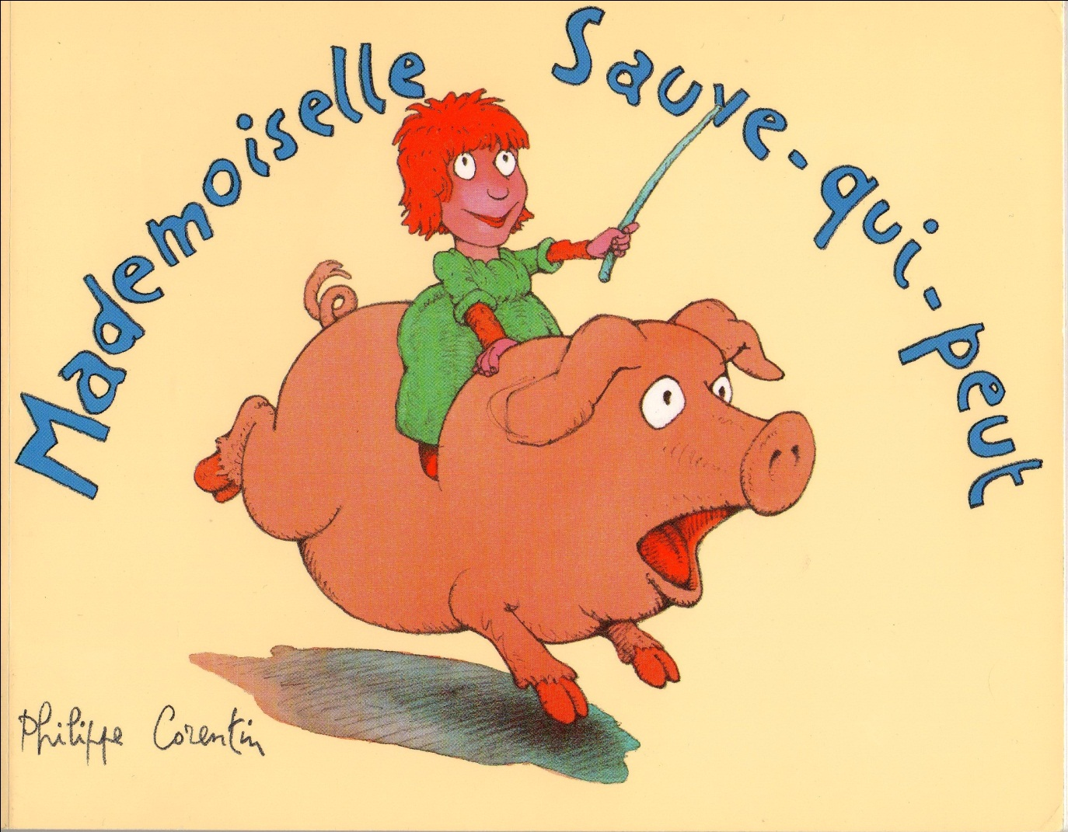
2
Découpe et colle les morceaux du titre pour le réécrire dans le bon ordre.


3
Recopie le titre de l’album.

Mademoiselle Sauve-qui-peut
CP
Lecture / Littérature
Fiche n°1
Prénom : Date :
de Philippe Corentin
Téléchargé gratuitement sur http://orpheecole.com


1
Compréhension
Colorie les personnages de l’histoire.
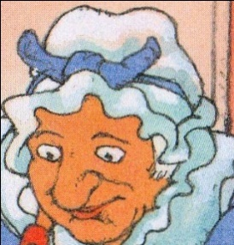
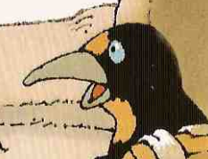




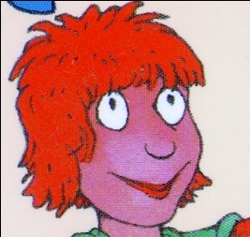


Lecture

2
Relie chaque réplique au bon personnage.
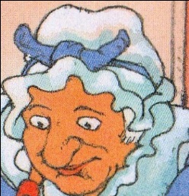
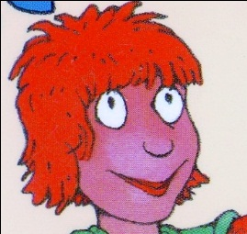
Allez, zou ! Dehors !
Embrassez-vous, au moins.
Non, non, mamie, je n’ai pas le temps.
J’ai là un bon ragoût
Embrassez-vous, au moins.

Arrête, malheureuse !
Tu as bobo au ventre ?

Mademoiselle Sauve-qui-peut
CP
Lecture / Littérature
Fiche n°2
Prénom : Date :
de Philippe Corentin
Téléchargé gratuitement sur http://orpheecole.com
1
Compréhension
Relie les personnages de l’histoire à leur nom, avec une couleur différente à chaque fois.
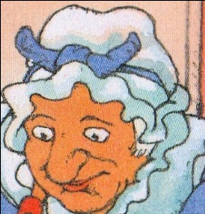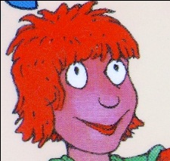

Mademoiselle
Sauve qui peut
Le loup
La maman
La mamie

2
Ecris le nom de ces quatre personnages dans l’ordre où ils apparaissent
1
2
4
3
Lecture
3
Colorie d’une même couleur toutes les écritures d’un même mot.

farces chipie monde chipie chipie farces monde farces
ces
de
pie
4
Complète les mots avec la bonne syllabe.
chi fari mon
5
Complète le texte avec les mots de l’exercice 3.
Mademoiselle Sauve-qui-peut est une vraie ,
elle fait des à tout le .
Mademoiselle Sauve-qui-peut
CP
Lecture / Littérature
Fiche n°3
Prénom : Date :
de Philippe Corentin
Téléchargé gratuitement sur http://orpheecole.com
1
Compréhension
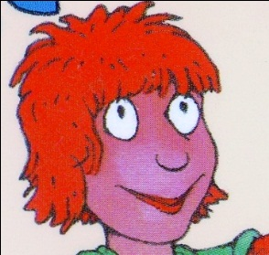
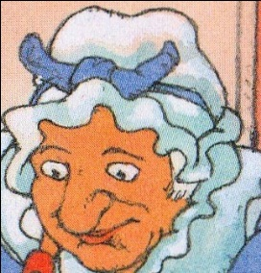
Colorie de la même couleur le personnage et ce qu’il dit.

« Laisse-le, c’est un pauvre bougre que j’ai ramassé dans la neige… »
Tu crois que je ne sais pas faire la différence entre un loup et une mamie ?


Coche la bonne réponse.
2
Lecture
Que répond Mademoiselle Sauve-qui peut quand Mamie lui dit de venir à table ?
- Chouette ! j’ai une faim de loup !
- Non, non, mamie, il faut que je m’en aille.

3
Colorie les deux parties de chaque mot d’une même couleur, puis recopie-les en entier.
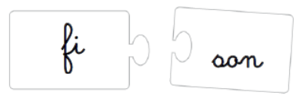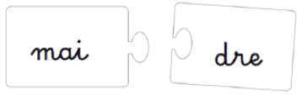
4
Complète les phrases avec les bons mots.
La petite va visite à sa

grand-mère. Mais elle n’est pas dans sa .
Colorie pour chaque paire d’étiquettes la phrase qui correspond à l’histoire :
5
Le loup a mangé la grand-mère.
Mademoiselle Sauve-qui-peut est une chipie.

Mademoiselle Sauve-qui-peut est sage.
La grand-mère a sauvé le loup du froid.

Mademoiselle Sauve-qui-peut
CP
Lecture / Littérature
Fiche n°4
Prénom : Date :
de Philippe Corentin
Téléchargé gratuitement sur http://orpheecole.com

1
Compréhension
Entoure la bonne histoire.
La maman de Mademoiselle Sauve-qui-peut l’envoie chez sa grand-mère parce qu’ elle fait trop de bêtises.
Le loup a mangé la grand-mère et attend Mademoiselle Sauve-qui-peut pour la dévorer aussi.
La grand-mère de Mademoiselle sauve-qui-peut est malade et elle est allongée dans son lit.

Colle les personnages dans l’ordre où ils apparaissent dans l’histoire.
2
4
3
2
1

Lecture
3
Remets dans l’ordre les syllabes qui ont été toutes mélangées dans le sac pour écrire le mot.
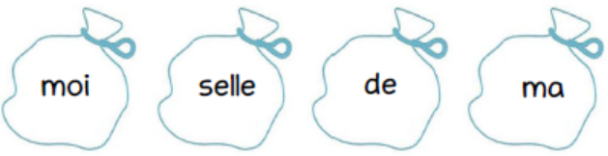

4
Ecris les mots en utilisant les lettres mélangées.
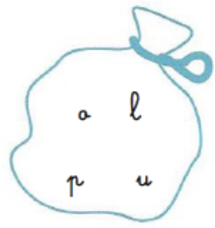

5
Complète les phrases avec les mots des exercices 3 et 4.
Le a peur de Sauve-

qui-peut.
Mademoiselle Sauve-qui-peut
CP
Lecture / Littérature
Fiche n°5
Prénom : Date :
de Philippe Corentin
Téléchargé gratuitement sur http://orpheecole.com
1
Compréhension
Coche la bonne réponse.
La petite fille s’appelle :
- Le petit chaperon rouge
- La petite chipie
- Mademoiselle Sauve-qui-peut
La mamie a préparé :
- Une tarte
- Un ragoût
- Un chocolat chaud

Lecture
2
Colle les bons noms à côté des bons personnages.

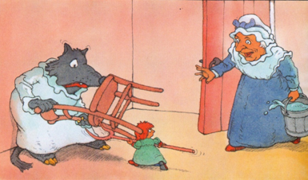

Complète la phrase avec les bons mots.
3
sortir
maison
arrive

La fillette veut faire le loup de la

. Mais la mamie au

même moment.
Mademoiselle Sauve-qui-peut
CP
Lecture / Littérature
Annexes
de Philippe Corentin
Téléchargé gratuitement sur http://orpheecole.com

Fiche découverte
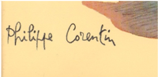
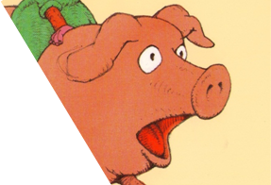

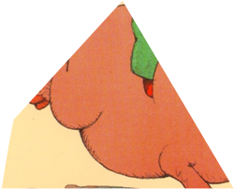




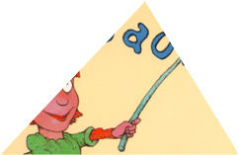

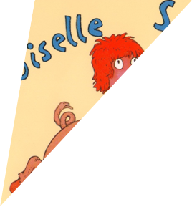
qui- Sauve- Mademoiselle peut

Mademoiselle Sauve-qui-peut
CP
Lecture / Littérature
Annexes
de Philippe Corentin
Téléchargé gratuitement sur http://orpheecole.com

Fiche n°3
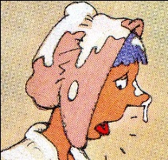
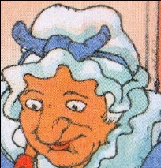
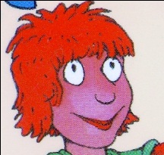


Fiche n°4
Mademoiselle Sauve-qui-peut
la mamie
le loup
la mamie
le loup
Mademoiselle Sauve-qui-peut
la mamie
le loup
Mademoiselle Sauve-qui-peut
le loup
Mademoiselle Sauve-qui-peut
la mamie

